Задание I.6.3. Помоги коту добраться до своего жилища (проведение линий сверху вниз карандашом, пальцем, пальчиковыми красками, мелками, фломастером).
Вариант 1.
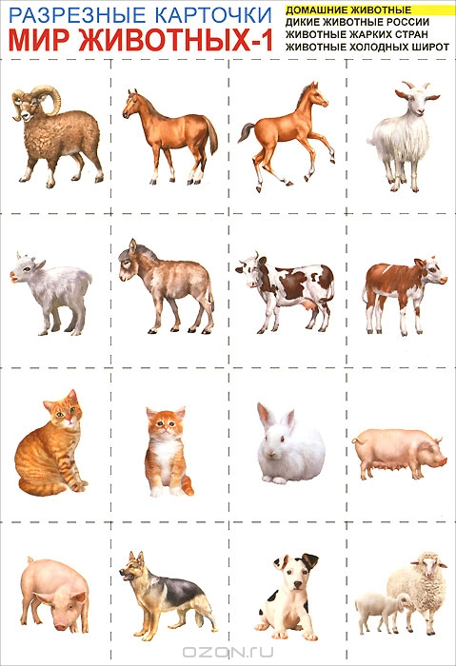


Вариант 2.
